ДЕТСКАЯ ОБУВЬ ДЛЯ ЗАНЯТИЙ МУЗЫКОЙ
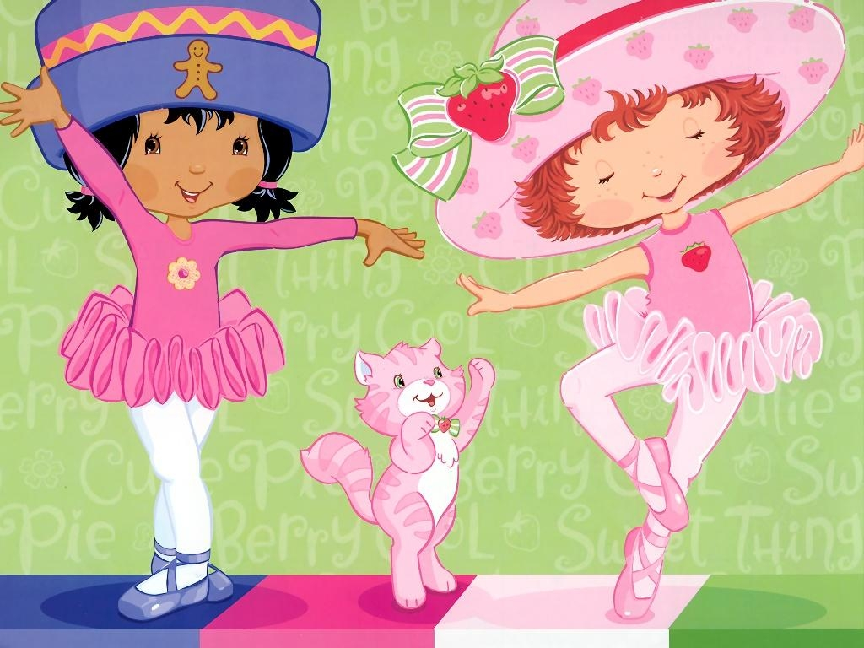
Уважаемые мамы, папы!
Для музыкальных занятий в детском саду вашим детям нужны чешки.
В чешках делают упражнения для развития стопы, движения для предупреждения плоскостопия. Чешки нужны, чтобы дети во время подвижных игр, танцев не травмировались.
Чешки обладают большинством характеристик танцевальной обуви: они кожаные, мягкие, гибкие… и у них нет каблуков!
В чешках дети не только занимаются на музыкальных занятиях, но и выступают на различных детских праздниках, концертах.
Мамы при выборе чешек для своих детей предпочитают белый цвет для девочек, для мальчиков же наоборот – черные.
Взгляните на танцующих детей, и вы поймете, что красота тела человека наиболее хорошо выражается во время движения. Ни одно красивое движение или просто шаг не удастся сделать без подходящей для этого обуви, репетиции и занятия вместо удовольствия превратятся буквально в ад. Именно поэтому чешки для танцев занимают одно из ведущих мест при подготовке к занятиям. Правильный выбор чешек для танцора — едва ли не основная составляющая при обучении и выступлениях. Помните, что чешки – та же обувь и приобретать их необходимо строго в соответствии с правилами. Чешки должны быть мягкими и предельно комфортными. Только тогда в процессе ношения не будет никаких проблем – чешки прослужат долго и не подведут в самый ответственный момент.
Чешки должны плотно сидеть на ноге и не соскакивать. Кроме того, для детей качество и удобство используемой обуви крайне важно и необходимо.
ВЫБИРАЕМ И ПРИМЕРЯЕМ ЧЕШКИ
Правильно купить и примерить чешки - это большая забота родителей. Только правильно примерив чешки, можно быть абсолютно спокойным за то, что ребенок останется довольным и радостным. Существует несколько этапов примерки чешек детям.
Этап 1. Внимательно нужно пощупать чешки, осмотреть их внешний вид. Нужно взглянуть во - внутрь чешек и проверить на крепость швы. Особое внимание стоит уделять стельке, она должна быть мягкой, что позволит детям удобно ходить в чешках
Этап 2. Нужно надеть на ноги чешки и подобрать нужный размер по стопе. Обязательный признак качественной обуви - это удобство. Чешки должны со всех сторон удобно лежать на ножке Вашего ребенка.
Этап 3. Дайте Вашему ребенку походить в чешках. Ни в коем случае чешки не должны спадать с ножки, и ребенок не должен почувствовать дискомфорт. Только убедившись, что обувшему чешки ребенку в них удобно, можно принимать решение о покупке этой обуви.
Этап 4. Также надо уделять внимание носочку и подошве чешек. Пальчики должны удобно лежать в носочке чешек. Подошва чешек должна быть мягкая, что позволит чешкам быть удобными, а ребенку чувствовать себя в них комфортно. Пяточка должна быть также удобна, чтобы нога не натиралась.
Этап 5. Чешки всегда надо примерять как на левую, так и на правую ногу - это позволит правильно подобрать пару чешек для ребенка.
Этап 6. Если у Вас перед покупкой чешек возникли вопросы по поводу - являются ли чешки качественным продуктом фабричного производства, а не продуктом неизвестного происхождения, то тут выход один. Уважающая себя Фабрика, выпускающая спортивную и детскую обувь, всегда имеет соответствующие сертификаты из государственных центров сертификации и стандартизации, и направляет эти сертификаты своим торговым партнерам. Поэтому, можете смело просить предъявить Вам такой сертификат.
С уважением к Вам, музыкальный руководитель МБДОУ Детский сад №187 Соловьёва Ольга Николаевна

